II Concurso de cohetes de agua 2023
NOMBRE DEL INSTITUTO
NOMBRE DEL EQUIPO
Categoría:
□ Categoría 1
□ Categoría 2
TUTORIZADO POR:
Nombre y Apellidos

COMPONENTES:
Nombre y Apellidos 1
Nombre y Apellidos 2
Nombre y Apellidos 3
Nombre y Apellidos 4
Nombre y Apellidos 5

Índice de la Memoria

1. Introducción 5
2. Observación y planteamiento del problema 5
3. Antecedentes 5
4. Formulación de la hipótesis 5
5. Experimentación 5
5.1. Construcción del cohete 5
5.2. Proceso de lanzamiento 5
5.3. Medidas realizadas 6
6. Análisis de resultados y conclusiones 6
7. Imágenes (obligatorio) y enlaces a vídeos (opcional) 6

  - Introducción
Este documento puede servir como plantilla para la memoria. Aunque se admiten otros formatos, se recomienda su uso.
En la introducción, se ha de indicar información general como por ejemplo el curso en que están matriculados, si se va a compartir lanzamiento con otros grupos del mismo centro (especificar cuáles en todas las memorias), etc.
  - Observación y planteamiento del problema
Se realizará una breve descripción de cómo se ha abordado la construcción del cohete en el centro. Se especificarán las asignaturas involucradas y qué conceptos se han transmitido al alumnado.
  - Antecedentes
Se indicará qué materiales bibliográficos se han seguido para la elaboración del cohete y de la lanzadera, incluyendo libros, enlaces web a documentos y/o videos, etc.
  - Formulación de la hipótesis
En este apartado se trata de enumerar qué parámetros del cohete se han tenido en cuenta a fin de optimizar la altura de lanzamiento.
  - Experimentación
Este apartado es el que nos va a resultar de mayor utilidad el día del lanzamiento.
    - Construcción de los cohetes
Se ha de proporcionar una descripción (acompañada de imágenes que se incorporarán al final del documento) de los cohetes a lanzar. Hay que especificar si los cohetes serán iguales o no. En caso de tener varios diseños, habrá que describir y adjuntar imagen de cada diseño. También se admiten ligeros cambios entre los cohetes descritos en la memoria y los que se presenten al concurso (en este caso se pedirá que se actualice la memoria y sea reenviada al menos dos días antes del concurso). Las únicas restricciones en cuanto al diseño del cohete son:
- Volumen máximo del depósito/cámara que contiene el aire y el agua: 2,2 litros.
- Color: como el sistema de medición de las alturas será realizado mediante un sistema de múltiples cámaras, los cohetes no podrán ser ni transparentes, ni azules, ni blancos. El día del concurso se evaluará la visibilidad del cohete, y podría ser pintado de negro con spray para garantizar su detección.
    - Proceso de lanzamiento
Se ha de describir tanto la lanzadera como el procedimiento de lanzamiento. En cuanto a la lanzadera, habrá que especificar altura de la cual parte el cohete (será restada de la altura alcanzada, es decir, será su origen de coordenadas), así como las conexiones de agua y aire.
En cuanto al proceso de lanzamiento, se ha de describir la secuencia de pasos y una estimación del tiempo necesario para realizar el montaje. Tened en cuenta que, dado el elevado número de preinscripciones habrán restricciones de tiempo. Para ayudar en el proceso, habrá tres zonas de trabajo separadas:
- Almacén:
Será una zona común habilitada para almacenar todos vuestros dispositivos y con mesas disponibles para realizar los preparativos previos (ensamblaje de partes de los cohetes, ensamblaje lanzaderas…).
- Preparación:
Los grupos serán llamados de tres en tres para desplazarse a las tres zonas de preparación (próximas a las de lanzamiento) para que se aseguren de poder ensamblar el cohete a la lanzadera y la toma de aire, así como llenar el agua si es posible.
- Lanzamiento:
Tras pasar por la zona de preparación, los grupos pasarán, también de tres en tres, a las respectivas zonas de lanzamiento. Aquí se realizará la colocación de la lanzadera, el ensamblado del cohete a la misma (en caso de no poder hacerse en la preparación) y el llenado del aire (también del agua en caso de no haber podido en la preparación). Se realizará la cuenta atrás y se lanzarán los tres cohetes simultáneamente. Se recogerán los cohetes una vez hayan caído.
    - Medidas realizadas
Especificar si se ha realizado algún lanzamiento en el que se haya medido la altura alcanzada del cohete y el método utilizado para medirla, incluir rango de alturas típico:
- 5-10 metros
- 10.15 metros
- 15-20 metros
- 20-25 metros
- 25-30 metros
- Si se superasen los 30 metros, habría que especificar altura máxima.
El cohete podrá incorporar una placa tipo Arduino o similar en el lanzamiento para estimar su altura (entendemos que los grupos que hayan usado este procedimiento para las pruebas habrá optimizado su cohete incluyendo este elemento en su interior). En cualquier caso, esa medida será orientativa para el grupo que efectúa el lanzamiento, y la altura alcanzada será determinada el día del concurso por la organización mediante su sistema de medida, que es común a todos los grupos.
  - Análisis de resultados y conclusiones
En caso de haber realizado un estudio sobre la influencia de los distintos parámetros, indicar cuál os ha parecido más relevante.
  - Imágenes (obligatorio) y enlaces a vídeos (opcional)
Se han de incorporar fotografías de los cohetes (una por tipo de diseño, Fig. 1), de la lanzadera (Fig 2), y de cualquier otro dispositivo que se utilice (Figs. 3 y 4).

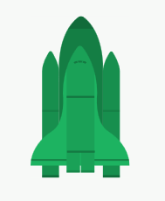
Figura 1: Cohete.
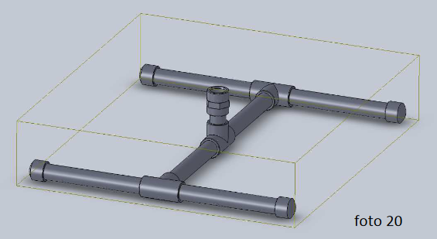
Figura 2: Lanzadera.

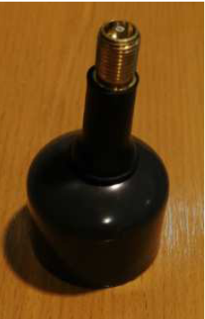
Figura 3: Conexiones/toma de aire (TR413)/etc.
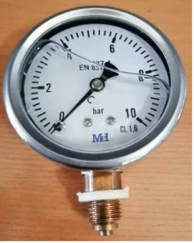
Figura 4: Manómetro.

